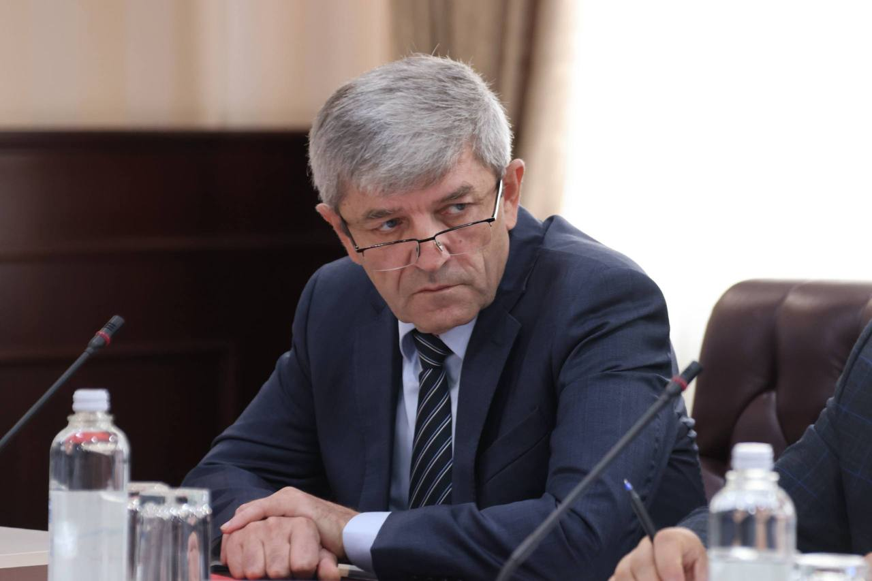 | 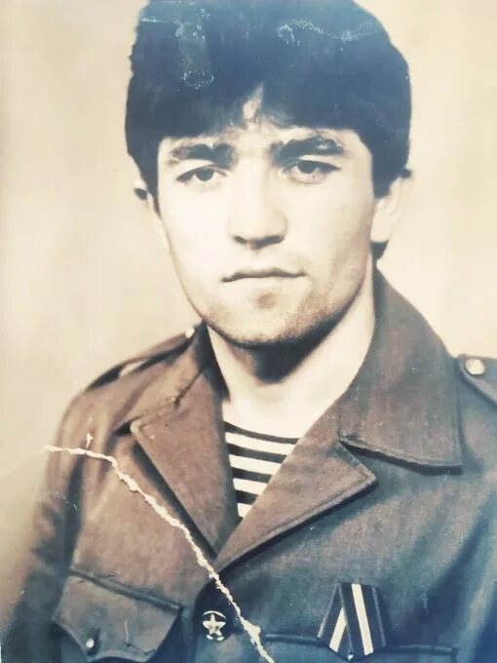
Багов Джамалуттин Абдулович
«Воин-афганец»
Принимал участие в военных действиях на территории Афганистана (1979–1989)
Руководитель государственного казенного учреждения Республики Дагестан «Служба вызова экстренных оперативных служб по единому номеру «112» Республики Дагестан» (ГКУ РД «Служба – 112 РД»).

Родился 01 января 1996 года в с. Кая Кулинского района Дагестанской АССР. По национальности – лакец.
С 1983 по 1986 г.г. учился в Ростовском инженерно-строительном институте по специальности «Промышленное и гражданское строительство».
С 1984 по 1986 г.г. проходил службу в составе ограниченного контингента Советских войск в Демократической Республике Афганистан. Город Герат.
Сержант Советской Армии Багов Джамалуттин участвовал в боевых операциях на территории Афганистана в качестве командира отделения войсковой части полевая почта 51931, 101 мотострелкового полка 40 Армии вооруженных сил СССР.

Награды
Указом Верховного Совета СССР от 28 декабря 1988 года «За мужество и воинскую доблесть, проявленные при выполнении интернационального долга в Республике Афганистан» награжден Грамотой Президиума Верховного Совета СССР (воину-интернационалисту) и медалью «70 лет Вооруженных сил СССР»

В 2018 году окончил Институт финансов и права по специальности «Юриспруденция».
С июля 1991 г. по февраль 1997 г. работал директором ИЧП «Производственно- коммерческого предприятия Росткая».
С марта 1997 г. работал в системе МЧС Дагестана на различных должностях.
С ноября 2014 г. по март 2018 г. работал сначала заместителем министра, затем статс-секретарем – заместителем министра МЧС Дагестана.
В июне 2019 г. назначен на должность руководителя ГКУ РД «Служба –112 РД»
В октябре 2024 года участвовал в гуманитарной миссии с выездом в Луганскую и Донецкую народные республики в составе органов исполнительной власти Республики Дагестан.

